Relazione annuale RPCT

anno 2019

Indice della Relazione annuale del RPCT sull’attuazione del PTPC
SEZIONE 1. ANAGRAFICA SOCIETÀ/ENTE
Enti Partecipanti
SEZIONE 2. ANAGRAFICA RPCT
SEZIONE 3. RENDICONTAZIONE MISURE GENERALI
3.1. Sintesi dell’attuazione delle misure generali
3.2 Codice di comportamento
3.3. Rotazione del personale
3.4. Misure in materia di conflitto di interessi
3.5. Whistleblowing
3.6. Formazione
3.7. Trasparenza
3.8. Pantouflage
3.9. Commissioni e conferimento incarichi in caso di condanna
3.10. Patti di integrità
3.11. Considerazioni conclusive sull’attuazione delle misure generali
SEZIONE 4. RENDICONTAZIONE MISURE SPECIFICHE
4.1. Quadro di sintesi dell’attuazione delle misure specifiche
SEZIONE 5. MONITORAGGIO GESTIONE DEL RISCHIO
SEZIONE 6. MONITORAGGIO ALTRE MISURE
SEZIONE 7. MONITORAGGIO PROCEDIMENTI PENALI
SEZIONE 8. MONITORAGGIO PROCEDIMENTI DISCIPLINARI
SEZIONE 9. CONSIDERAZIONI GENERALI
SEZIONE 10. MONITORAGGIO MISURE SPECIFICHE
10.1. Misure specifiche di controllo
10.2. Misure specifiche di trasparenza
10.3. Misure specifiche di definizione e promozione dell’etica e di standard di comportamento
10.4. Misure specifiche di regolamentazione
10.5. Misure specifiche di semplificazione
10.6. Misure specifiche di formazione
10.7. Misure specifiche di rotazione
10.8. Misure specifiche di disciplina del conflitto di interessi

SEZIONE 1. ANAGRAFICA SOCIETÀ/ENTE

Tipologia ente: Ente pubblico economico ai sensi dell'art. 2 bis
Codice fiscale: 91022300288
Partita IVA: 00000000000
Denominazione: CONSORZIO DI BONIFICA ADIGE EUGANEO
Settori di attività ATECO: AGRICOLTURA, SILVICOLTURA E PESCA,ALTRE ATTIVITÀ DI SERVIZI
Regione di appartenenza: Veneto
Appartenenza a gruppo societario: ${GRUPPO_SOCIETARIO}
Numero dipendenti: da 100 a 499
Numero Dirigenti: 2

Enti Partecipanti
Società in controllo pubblico partecipata dai seguenti Enti e/o Società:

SEZIONE 2. ANAGRAFICA RPCT

Nome RPCT: STEFANO
Cognome RPCT: VETTORELLO
Qualifica: Direttore Generale
Posizione occupata: Dirigente
Data inizio incarico di RPCT: 20/02/2015
Il RPCT svolge anche le funzioni di Responsabile della trasparenza
Il RPCT è membro dell’ODV (in caso di risposta affermativa, indicare anche la data di scadenza del mandato quale componente dell’ODV).

SEZIONE 3. RENDICONTAZIONE MISURE GENERALI

La presente sezione illustra l’andamento relativo all’attuazione delle misure generali per l’anno di riferimento delle misure di prevenzione della corruzione, che nelle società in controllo pubblico o negli enti pubblici economici possono essere contenute in un documento autonomo che tiene luogo del PTPC ovvero in una sezione apposita ed identificabile del MOG.

3.1. Sintesi dell’attuazione delle misure generali

Con riferimento all’attuazione delle misure generali, nell’anno in corso, sono state programmate 4 misure generali.

Rispetto al totale delle misure generali programmate la situazione relativa alla loro attuazione corrisponde alla situazione rappresentata nella figura che segue:
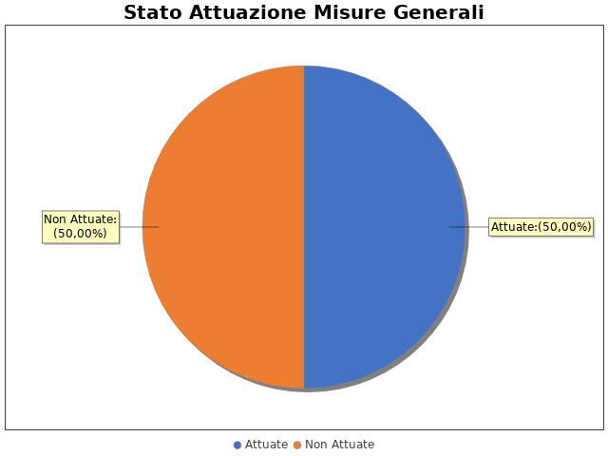

Note del RPCT:

3.2 Codice di comportamento

Il codice di comportamento è stato adottato nel 2016
Rispetto al totale degli atti di incarico e i contratti, sono stati adeguati alle previsioni del Codice di Comportamento adottato, il 25 % degli atti.
Sono state adottate le seguenti misure che garantiscono l'attuazione del Codice di Comportamento: Azioni di contrasto nell'assunzione di parenti e affini; Obblighi di informazione del RPC in caso di proroghe contrattuali o affidamenti d'urgenza; Obbligo di esplicitazione delle motivazioni del ricorso alla progettazione esterna; Utilizzo di elenchi aperti di operatori economici e loro rotazione
Le seguenti aree di rischio sono state interessate da procedimenti disciplinari avviati, nell'anno di riferimento del PTPC in esame, per segnalazioni su violazioni del Codice di Comportamento, nei confronti dei dipendenti:
Nell'anno di riferimento del documento unitario che tiene luogo del PTPC o della sezione apposita del M.O.G. in esame sono stati attivati, per segnalazioni su violazioni delle misure comportamentali, 0 procedimenti disciplinari; tra questi, procedimenti disciplinari hanno dato luogo a sanzioni.

Note del RPCT:

3.3. Rotazione del personale

Nel documento unitario che tiene luogo del PTPC o nella sezione apposita del M.O.G. non è stata prevista la misura della Rotazione Ordinaria del Personale, non sono previste misure ex lege n. 97/2001, né si è scelto di prevedere azioni e modalità organizzative relative alla Rotazione Straordinaria del Personale.

Note del RPCT:

3.4. Misure in materia di conflitto di interessi
Le misure in materia di conflitto di interessi non sono state programmate nel nel documento unitario che tiene luogo del PTPC o nella sezione apposita del M.O.G. in esame o, laddove siano state già adottate negli anni precedenti, non si prevede di realizzare interventi correttivi o ad esse collegati.
Per le seguenti motivazioni: Dimensioni ridotte della Struttura

Note del RPCT:

3.5. Whistleblowing

Dentro la società o l’ente, le segnalazioni possono essere inoltrate tramite:
- Email
Possono effettuare le segnalazioni: Solo dipendenti

Note del RPCT:

3.6. Formazione

La misura “Formazione”, pur essendo stata programmata nel documento unitario che tiene luogo del PTPC o nella sezione apposita del M.O.G. di riferimento, non è stata ancora attuata.
In particolare, la misura è attualmente in corso di adozione

Note del RPCT:

3.7. Trasparenza

Sono stati volti monitoraggi sulla pubblicazione dei dati così come previsti nel PTPC.
In particolare, essi sono stati svolti con la seguente periodicità:
B. Semestrale
I monitoraggi non hanno evidenziato irregolarità nella pubblicazione dei dati.
L'amministrazione ha, in parte, realizzato l'informatizzazione del flusso per alimentare la pubblicazione dei dati nella sezione “Amministrazione/Società trasparente”.
Il sito istituzionale, relativamente alla sezione 'Amministrazione trasparente', traccia il numero delle visite.
Nell’anno di riferimento del PTPC, il numero delle visite al sito ammonta a 2767. In particolare, la sezione che ha ricevuto il numero maggiore di visite è stata la seguente:
Bandi di gara e contratti
La procedura per la gestione delle richieste di accesso civico 'semplice' è stata adottata e pubblicata sul sito istituzionale.
Nell’anno di riferimento delle misure di prevenzione della corruzione non sono pervenute richieste di accesso civico 'semplice'.
La procedura per la gestione delle richieste di accesso civico 'generalizzato' è stata adottata e pubblicata sul sito istituzionale.
Nell’anno di riferimento delle misure di prevenzione della corruzione non sono pervenute richieste di accesso civico 'generalizzato'.
E' Stato istituito il registro degli accessi.
In particolare è stata rispettata l'indicazione che prevede di riportare nel registro l'esito delle istanze.

Note del RPCT:

3.8. Pantouflage
La misura “Pantouflage” non è stata programmata nel documento unitario che tiene luogo del PTPC o nella sezione apposita del MOG in esame o, laddove la misura sia stata già adottata negli anni precedenti, non si prevede di realizzare interventi idonei a garantire la corretta e continua attuazione della stessa.
Per le seguenti motivazioni: Dimensioni ridotte della Struttura

Non sono stati effettuati controlli sull'attuazione della misura.

Note del RPCT:

3.9. Commissioni e conferimento incarichi in caso di condanna
La misura “Commissioni, assegnazioni di uffici e conferimento di incarichi in caso di condanna per delitti contro le PA” non è stata programmata nel documento unitario che tiene luogo del PTPC o nella sezione appoista del M.O.G. in esame o, laddove la misura sia stata già adottata negli anni precedenti, non si prevede di realizzare interventi idonei a garantire la corretta e continua attuazione della stessa.
Per le seguenti motivazioni: Dimensioni ridotte della Struttura

Note del RPCT:

3.10. Patti di integrità
La misura “Patti di Integrità” non è stata programmata nel documento unitario che tiene luogo del PTPC o nella sezione apposita del MOG in esame o, laddove la misura sia stata già adottata negli anni precedenti, non si prevede di realizzare interventi idonei a garantire la corretta e continua attuazione della stessa.
Per le seguenti motivazioni: Dimensioni ridotte della struttura

Note del RPCT:

3.11. Considerazioni conclusive sull’attuazione delle misure generali

Il complesso delle misure attuate ha avuto un effetto (diretto o indiretto):
- neutrale sulla qualità dei servizi.
- neutrale sull'efficienza dei servizi (es. in termini di riduzione dei tempi di erogazione dei servizi).
- negativo sul funzionamento dell'amministrazione (es. in termini di semplificazione/snellimento delle procedure).
- positivo sulla diffusione della cultura della legalità.
- positivo sulle relazioni con i cittadini.
- positivo su Maggiori Interazioni fra i dipendenti

SEZIONE 4. RENDICONTAZIONE MISURE SPECIFICHE
La presente sezione illustra l’andamento relativo all’attuazione delle misure specifiche per l’anno di riferimento del PTPC.

4.1. Quadro di sintesi dell’attuazione delle misure specifiche
Con riferimento all’attuazione delle misure generali, nell’anno in corso, sono state programmate 3 misure specifiche.

Rispetto al totale delle misure specifiche programmate la situazione relativa alla loro attuazione corrisponde alla situazione rappresentata nella figura che segue:
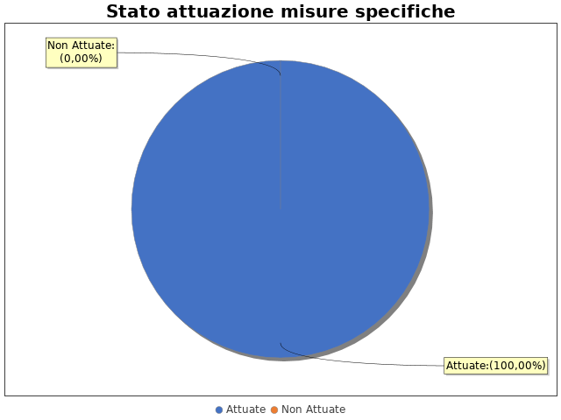

Nel dettaglio, rispetto al totale delle misure specifiche programmate per le diverse tipologie di misure, si evince la situazione illustrata nel grafico che segue:

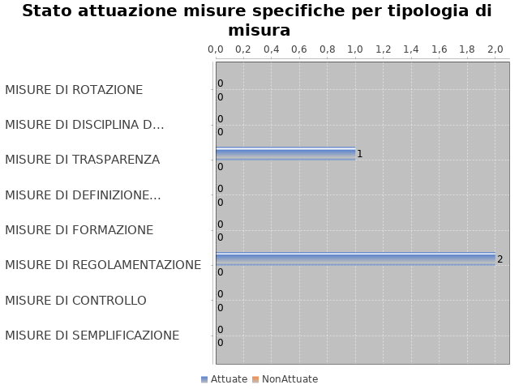

Note del RPCT:

SEZIONE 5. MONITORAGGIO GESTIONE DEL RISCHIO
Il grafico che segue indica, per ciascuna area di rischio esaminata nel documento unitario che tiene luogo del PTPC o nella sezione apposita del MOG, il numero di eventi corruttivi che si sono verificati nell’anno in corso (laddove verificatisi):

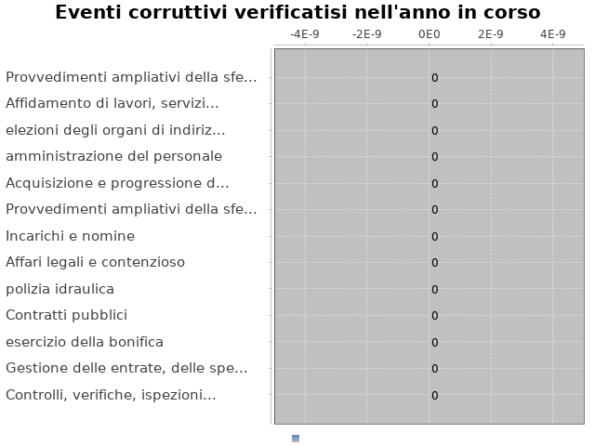

Con riferimento alle aree in cui si sono verificati eventi corruttivi, la tabella che segue indica se nel documento unitario che tiene luogo del PTPC o nella sezione apposita del MOG erano state previste misure di prevenzione della Corruzione:

Tabella 1 - Previsione misure nelle aree in cui si sono verificati fenomeni corruttivi
Aree di rischio | EVENTI CORRUTTIVI | PREVISIONE DI MISURE
Nessuna previsione

Si ritiene che la messa in atto del processo di gestione del rischio abbia generato dentro l’organizzazione i seguenti effetti:
-è aumentata la consapevolezza del fenomeno corruttivo
-è rimasta invariata la capacità di scoprire casi di corruzione
-è aumentata la reputazione della società o dell’ente pubblico economico
Le misure di prevenzione della corruzione non sono state elaborate in collaborazione con la/le P.A./PP.AA. partecipanti, altre PP.AA., altre società o enti pubblici economici soggetti all'applicazione della disciplina anticorruzione.

SEZIONE 6. MONITORAGGIO ALTRE MISURE
Non è stata effettuata la rotazione degli incarichi di arbitrato.Non sono pervenuti suggerimenti e/o richieste di chiarimenti in merito alla strategia di prevenzione della corruzione dell'ente da parte di soggetti esterni all'amministrazione (es. sulle misure di prevenzione della corruzione adottate da parte di soggetti esterni all'amministrazione)
Tali suggerimenti non sono stati accolti.

SEZIONE 7. MONITORAGGIO PROCEDIMENTI PENALI
Non ci sono state denunce a carico di dipendenti dell'amministrazione nell'anno di riferimento delle misure di prevenzione della corruzione in esame.

Non sono stati avviati procedimenti penali a carico di dipendenti della società o dell’ente nell'anno di riferimento delle misure di prevenzione della corruzione in esame.

Note del RPCT:

SEZIONE 8. MONITORAGGIO PROCEDIMENTI DISCIPLINARI
Non sono stati avviati procedimenti disciplinari riconducibili a fenomeni corruttivi (in senso ampio, non solo per fatti penalmente rilevanti) a carico dei dipendenti della società o dell’ente pubblico economico.

Note del RPCT:

SEZIONE 9. CONSIDERAZIONI GENERALI

Si ritiene che lo stato di attuazione delle misure di prevenzione della corruzione sia Medio, per tali ragioni: Deve essere bilanciata l'importanza del problema con l'efficienza dell'Ente
Si ritiene che l’efficacia complessiva della strategia di prevenzione della corruzione (definita attraverso una valutazione sintetica) con particolare riferimento alle misure previste e attuate sia Idoneo, per tali ragioni: Strategia poco invasiva e di facile comprensione
Si ritiene che l'esercizio del ruolo di impulso e coordinamento del RPCT rispetto alla messa in atto del processo di gestione del rischio (definito attraverso una valutazione sintetica) sia stato Idoneo, per tali ragioni: Si tratta di dare applicazione ad una strategia poco invasiva e di facile comprensione

SEZIONE 10. MONITORAGGIO MISURE SPECIFICHE

La presente sezione illustra l’andamento relativo all’attuazione delle singole misure specifiche programmate nell’anno di riferimento del PTPC.

Misure specifiche di controllo

Non sono state programmate misure specifiche di controllo.

Note del RPCT:

Misure specifiche di trasparenza

- AREA DI RISCHIO: I.1 Affidamento di lavori, servizi e forniture
Con riferimento all’attuazione delle misure specifiche di trasparenza, nell’anno in corso, si evidenziano i risultati illustrati nella figura che segue:
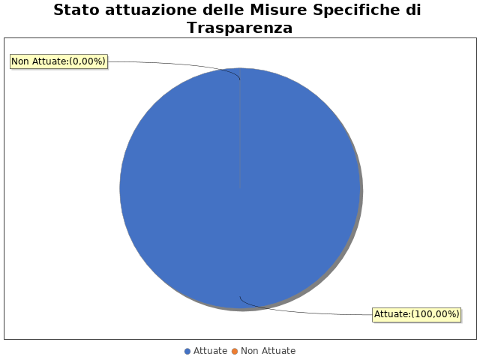
In particolare, per quanto riguarda le misure specifiche di controllo non attuate si evidenzia che
MISURA DI TRASPARENZA 1
Area di rischio: I.1 Affidamento di lavori, servizi e forniture
Misura: Obbligo di esplicitazione delle motivazioni del ricorso alla progettazione esterna
La misura: È stata attuata

Note del RPCT:

Misure specifiche di definizione e promozione dell’etica e di standard di comportamento

Non sono state programmate misure specifiche di definizione e promozione dell’etica e di standard di comportamento.

Note del RPCT:

Misure specifiche di regolamentazione

- AREA DI RISCHIO: A. Acquisizione e progressione del personale
Con riferimento all’attuazione delle misure specifiche di regolamentazione, nell’anno in corso, si evidenziano i risultati illustrati nella figura che segue:
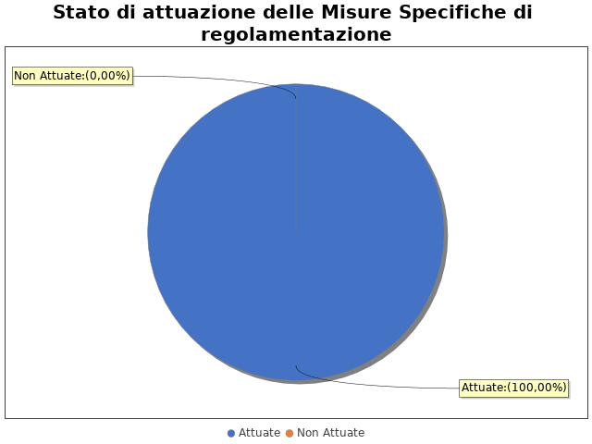
In particolare, per quanto riguarda le misure specifiche di regolamentazione non attuate si evidenzia che
MISURA REGOLAMENTAZIONE 1
Area di rischio: A. Acquisizione e progressione del personale
Misura: azioni di contrasto ai favoritismi nell'assunzione di parenti e affini
La misura: È stata attuata
- AREA DI RISCHIO: I.1 Affidamento di lavori, servizi e forniture
Con riferimento all’attuazione delle misure specifiche di regolamentazione, nell’anno in corso, si evidenziano i risultati illustrati nella figura che segue:
In particolare, per quanto riguarda le misure specifiche di regolamentazione non attuate si evidenzia che
MISURA REGOLAMENTAZIONE 1
Area di rischio: I.1 Affidamento di lavori, servizi e forniture
Misura: obblighi di informazione del RPC in caso di proroghe contrattuali o affidamenti d'urgenza
La misura: È stata attuata

Note del RPCT:

Misure specifiche di semplificazione

Non sono state programmate misure specifiche di semplificazione.

Note del RPCT:

Misure specifiche di formazione
Non sono state programmate misure specifiche di formazione.

Note del RPCT:

Misure specifiche di rotazione
Non sono state programmate misure specifiche di rotazione.

Note del RPCT:

Misure specifiche di disciplina del conflitto di interessi

Non sono state programmate misure specifiche di disciplina del conflitto di interessi.

Note del RPCT:

